

TRABAJO PRACTICO 2
ALUMNA: ALMA ASTUDILLO
PROFESORA: ANDREA GOMEZ
AÑO :2026
GRADO: ¡1A¡

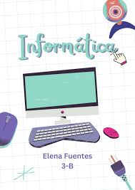
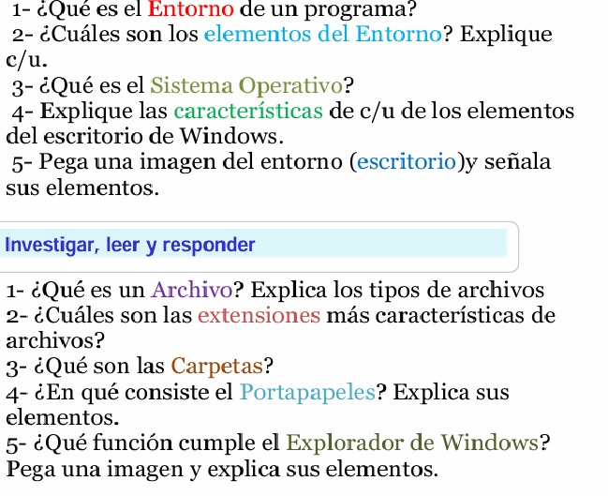

QUE ES EL ENTORNO DE UN PROGRAMA
El entorno de Windows es la interfaz gráfica de usuario (GUI) y área de trabajo principal proporcionada por el sistema operativo Microsoft Windows. Incluye elementos visuales como el escritorio, la barra de tareas, el menú de inicio, los iconos y las ventanas, permitiendo al usuario gestionar archivos y aplicaciones de forma intuitiva.

Microsoft Learn
+1
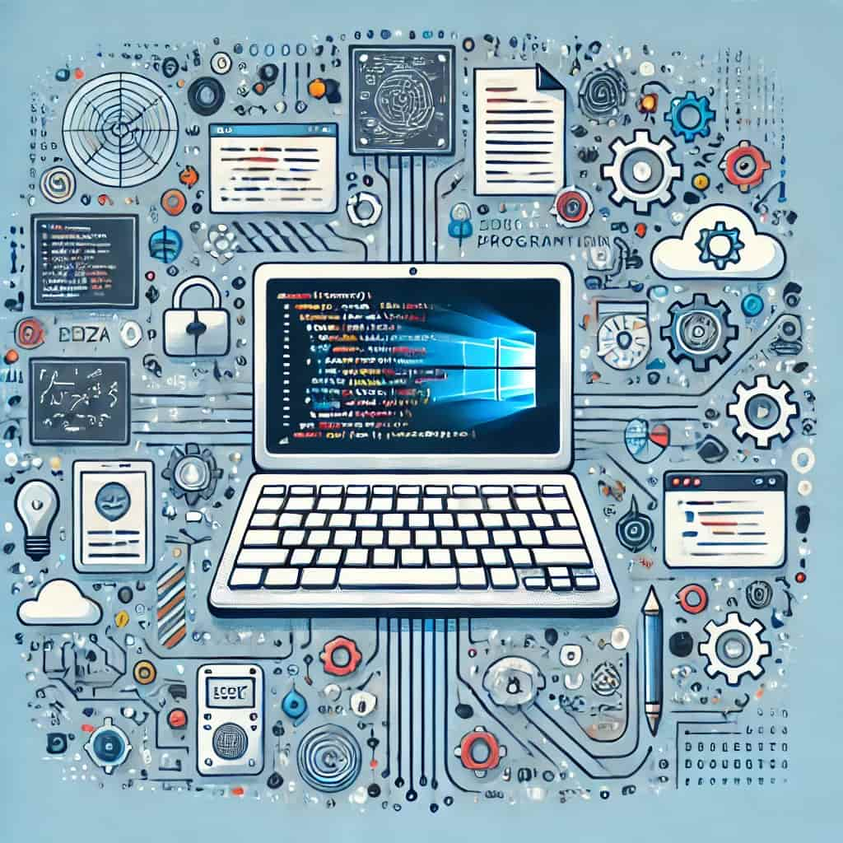
- CUALES SON LOS ELEMENTOS DEL ENTORNO

Estos elementos incluyen el hardware, el software, los elementos de red, un sistema operativo (SO) y el almacenamiento de datos.
El hardware es el conjunto de componentes físicos, tangibles y materiales que conforman un sistema informático o dispositivo electrónico, como computadoras, teléfonos o tablets. Abarca circuitos, cables, periféricos (teclado, mouse, monitor) y piezas internas (disco duro, memoria RAM, procesador) que permiten su funcionamiento.
Wikipedia +3
Los componentes del hardware se clasifican principalmente en:
- Procesamiento: El núcleo (CPU) y la tarjeta gráfica (GPU) que gestionan las instrucciones.
- Almacenamiento: Dispositivos donde se guardan datos, como discos duros (HDD) y unidades de estado sólido (SSD).
- Periféricos de entrada
:
Permiten ingresar información, como teclados, ratones, micrófonos y cámaras.
- Periféricos de salida: Muestran información, como monitores, impresoras y altavoces.
- Hardware de red: Componentes que permiten la conexión a internet o redes, como routers y tarjetas de ucb

El software es el conjunto de componentes intangibles (programas, instrucciones, datos y reglas) que permiten a un dispositivo electrónico (hardware) realizar tareas específicas. Es la parte lógica que indica a la máquina cómo funcionar, interactuar con el usuario y procesar información, abarcando desde sistemas operativos hasta aplicaciones y videojuegos.
Lenovo +3
Aspectos Clave del Software:
- Intangible: A diferencia del hardware, el software no se puede tocar, es la parte lógica.
- Interacción: Es el intermediario entre el usuario y el hardware, haciendo posible el uso de computadoras, smartphones, etc..
- Clasificación:
Se divide principalmente en tres tipos:
  - Software de sistema: Gestiona el hardware, como sistemas operativos (Windows, Linux, Android) y controladores.
  - Software de aplicación: Aplicaciones para tareas específicas (navegadores, procesadores de texto, juegos).
  - Software de programación: Herramientas para crear otros programas (compiladores, editores de código).



- Que es el sistema operativo
Un sistema operativo (SO) es el software fundamental que gestiona el hardware y el software de un dispositivo, actuando como intermediario entre el usuario y la máquina. Coordina tareas esenciales como la memoria, el procesador y el almacenamiento, permitiendo que aplicaciones (como navegadores o juegos) funcionen correctamente.
GoDaddy +2
Funciones principales de un sistema operativo:
- Gestión de recursos: Administra el uso de la CPU, la memoria RAM y los dispositivos de entrada/salida (teclado, mouse, impresora).
- Interfaz de usuario: Proporciona un entorno gráfico (iconos, ventanas) o de línea de comandos para que el usuario interactúe con el dispositivo.
- Gestión de archivos:
Controla la creación, eliminación y acceso a los archivos y carpetas en el disco duro.
- Administración de tareas: Coordina la ejecución de varias aplicaciones simultáneamente, gestionando el tiempo de respuesta del procesador
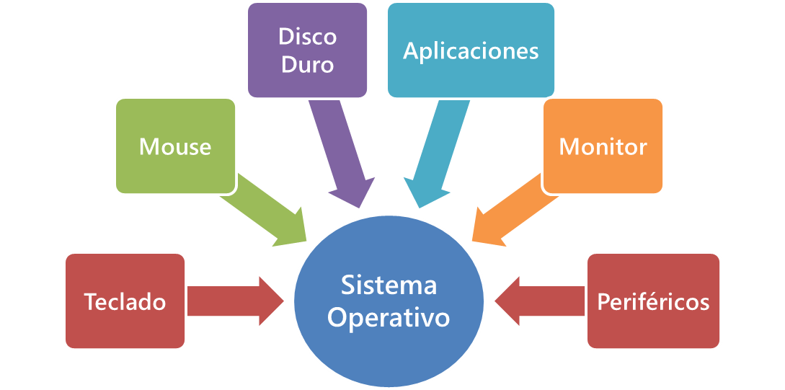
El escritorio de Windows es la interfaz gráfica principal, que incluye el fondo (wallpaper), iconos de acceso rápido, la barra de tareas, el menú inicio y el área de notificación. Actúa como el área de trabajo central, permitiendo organizar archivos, ejecutar programas y gestionar configuraciones rápidamente.
Aquí tienes las características de sus elementos principales:
Escritorio (Área de trabajo): Es toda la pantalla principal. Es el espacio personalizable para almacenar carpetas, archivos y accesos directos, similar a una mesa de trabajo física.
Iconos: Pequeñas imágenes que representan archivos, carpetas o programas. Facilitan el acceso rápido a elementos comunes mediante doble clic (ej. Papelera de Reciclaje, "Este equipo").
Barra de Tareas: Generalmente ubicada en la parte inferior, es la franja horizontal que permite cambiar entre aplicaciones abiertas, anclar programas de uso frecuente y acceder al menú Inicio.
Botón de Inicio (Menú Inicio): Situado en la esquina izquierda de la barra de tareas, permite acceder a todos los programas instalados, herramientas de configuración, búsqueda de archivos y opciones de apagado del sistema.
Área de Notificación (Bandeja del sistema): Ubicada a la derecha de la barra de tareas, muestra la hora/fecha, iconos de estado (Wi-Fi, volumen, batería) y notificaciones ocultas de programas.
Fondo de Escritorio (Wallpaper): Es la imagen o color de fondo que personaliza el escritorio y cubre el área de trabajo.
Cuadro de Búsqueda (o Cortana): Situado al lado del botón Inicio, facilita localizar archivos, aplicaciones o información en la web escribiendo el nombre.
Iconos de Acceso Rápido/Anclados: Iconos situados en la barra de tareas que permiten abrir aplicaciones con un solo clic, sin necesidad de ir al escritorio o al menú Inicio.
Microsoft
Microsoft
+8
El Escritorio y Sus Partes
14 ago 2022 — hola amiguitos el día de hoy aprenderemos qué es el escritorio y cuáles son sus partes el escritorio es lo primero que veremos al ...

YouTube
·
La Profe Mery

2m
Partes del Escritorio de Windows para Niños | PDF -
El escritorio de Windows consta de tres partes principales: el escritorio, los iconos y la barra de tareas. El escritorio es la in...

Escritorio de Windows 7 - Win32 apps | Microsoft
25 dic 2023 — Los elementos del entorno de Windows incluyen el escritorio, la barra de tareas y el área de notificación: * **Escritorio** Es el ...

Microsoft
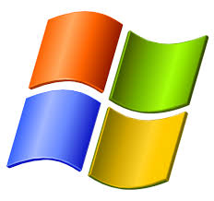
5)

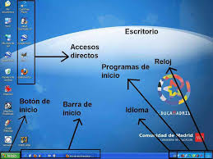

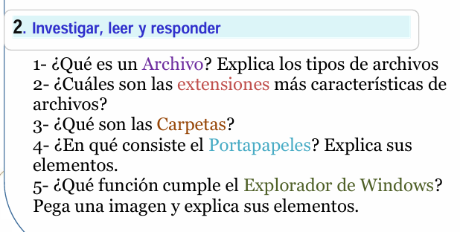

  - Un archivo informático es un conjunto organizado de datos (bits) almacenados en un dispositivo, identificados por un nombre y una extensión que define su formato. Funcionan como documentos digitales, permitiendo crear, editar, almacenar y ejecutar información. Se clasifican según su contenido y el programa que los abre.
  - Principales tipos de archivos y sus extensiones:
  - Documentos de Texto: Contienen texto, formato y, a veces, imágenes. Ejemplos: .docx (Word), .pdf (documento portátil), .txt (texto plano), .odt (OpenDocument).
  - Imágenes: Archivos gráficos como fotografías o ilustraciones. Ejemplos: .jpg (común en fotos), .png (transparencias), .gif (animaciones), .svg (gráficos vectoriales).
  - Audio: Archivos con sonido, música o grabaciones. Ejemplos: .mp3 (comprimido), .wav (alta calidad), .aac (audio avanzado).
  - Video: Contienen imágenes y sonido en movimiento. Ejemplos: .mp4 (muy compatible), .mov (Apple), .avi (estándar), .mkv.
  - Hojas de Cálculo/Datos: Tablas para organizar datos y hacer cálculos. Ejemplos: .xlsx (Excel), .csv (valores separados por comas), .ods (OpenOffice).
  - Comprimidos: Agrupan varios archivos en uno solo para reducir su tamaño. Ejemplos: .zip, .rar.
  - Ejecutables: Contienen instrucciones para ejecutar programas. Ejemplos: .exe (Windows), .app (Mac).
  - YouTube +4
  - Sinónimos y Términos Relacionados:
  - La extensión, separada por un punto del nombre (ej. documento.pdf), indica al sistema operativo cómo abrir el archivo.
  - YouTube +1
  - Tipos de archivos
  - 26 ene 2016 — existen muchos tipos de archivo. millones prácticamente de tipos de archivos. ¿por qué son tantos bueno pues es que depende de la .

  - 6m
  - Archivo en Informática
  - 3 mar 2023 — bienvenidos a esta nueva temporada en sistema de archivos y bibliotecas con el tema. archivo en informática. te explicamos qué es ...

  - SISTEMA DE ARCHIVOS Y BIBLIOTECAS

  - 1m
  - Archivo (informática) - Wikipedia, la enciclopedia libre
  - Un archivo o fichero informático es una secuencia de bytes, que representan una unidad de información, almacenados en un disposi...


2) Las extensiones de archivo más características son aquellas que definen el formato de documentos, imágenes, audio, video y ejecutables, facilitando que el sistema operativo identifique con qué programa abrirlos. Las más comunes incluyen .docx, .pdf, .jpg, .mp4, .zip y .exe.
wix.com
wix.com

